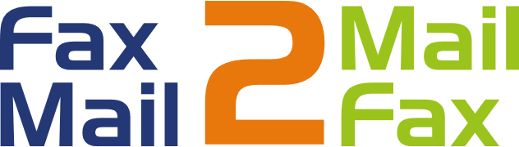

Manual de usuario paso a paso

Tan pronto usted reciba un correo de confirmación por parte de CallMyWay de que su cuenta Fax2Mail ha sido configurada, le invitamos a revisar el siguiente manual de usuario.
Para cada servicio Fax2Mail, se configura:
- una dirección de correo electrónico que recibirá faxes
- hasta 5 direcciones de correo electrónico desde las cuales se pueden enviar faxes.
Nota: Si se requieren más direcciones salientes, comuníquese con su departamento de TI de Lala para realizar la habilitación.

¿Cómo enviar un fax?
1. Desde una de las cuentas de correo electrónico válidas, por favor cree un nuevo correo electrónico.
A. Formato de correo?: Seleccione la opción de texto sin formato
B. A quién dirigir el correo?
Para: númerodefax@ticofax.com
Nota: Donde indica número de fax usted coloca el número de fax al que desea enviar el mensaje.

Ejemplo enviando un fax a un número de USA: 13056445532@ticofax.com
Nota: Incluya el código del país antes del número, excepto Costa Rica.
C. Qué colocar en el tema?: Escriba el encabezado del fax
D. Puedo colocar archivos adjuntos?: Si, pueden estar en cualquiera de los siguientes formatos:

PDF (opción preferida)
Tif
TXT
Doc o Docx
Odt

E. Cómo se enviará el fax?: Se enviará la información incluida en el cuerpo del correo electrónico.
Nota: La firma digital se enviará en una página separada.
F. Cómo sé que el envío fue exitoso?: Recibirá un correo con la confirmación de envío que muestra el número de páginas enviadas y el estado del fax.

Ejemplo de una confirmación de envío por correo electrónico:
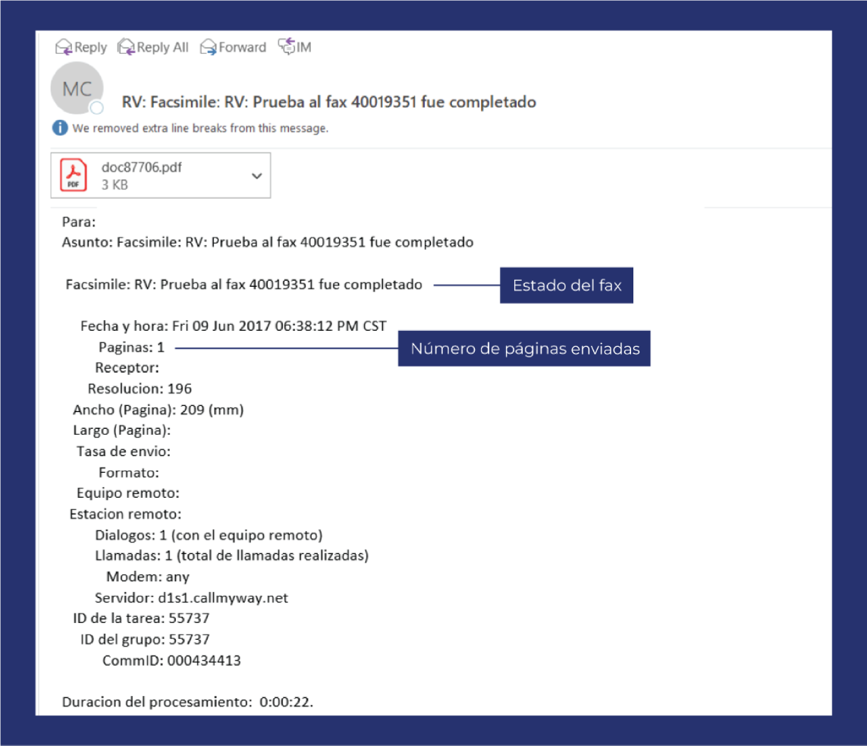

¿Cómo recibir un Fax?
- Los faxes se enviarán a los correos electrónicos que usted designe.
Ejemplo de fax recibido:
